Java知识点

1. 什么是Java

Java编程语言是个简单、完全面对对象、分布式、解释性、健壮、安全与系统无关、可移植、高性能、多线程和动态的编程语言。

1. 环境配置

下载与自己电脑操作系统位数相同的JDK，点击安装，可以直接默认安装也可以自己选择安装的位置，然后开始环境配置，打开我的电脑，鼠标点击系统属性，然后在下面点击更多设置，打开后点击在上方点击高级，然后点击环境变量，开始按方法开始配置变量，但是有一点要十分注意，就是JAVA_HOME的位置必须是你的JDK安装目录，不然就会出错。

1. 系统输出语句

System.out.println(“输出的内容”);

System表示系统

out表示输出

print表示打印和输出的意思

在print后面加ln表示下一句输出语句从新的一行第一个开始，它也可以以\n的形式在小括号你出现，实现换行的功能。

System.out.print(“输出的内容\n”);

还有就是\t在小括号中实现表示数据和数据之间隔一个单元格的距离。

System.out.print(“输出\t内容”);

但是有一点\t必须在引号内部，不然在外面就会报错。

1. 数据类型

Java定义了基本数据类型、 引用数据类型和自定义数据类型。

Java的八大基本数据类型：

|  |  |  |
| --- | --- | --- |
| 类型 | 占用空间 | 要求 |
| byte(字节型) | 1字节 |  |
| short(短整型) | 2字节 | 只能是整数型数字 |
| int(整型) | 4字节 |
| long(长整型) | 8字节 |
| float(单精度) | 4字节 |  |
| double(双精度) | 8字节 |  |
| char(字符型) | 1字节 | 只能是单个字符 |
| boolean(布尔型) | 1或4字节 | 只能用”true”和”flase”两种形式 |

Java引用类型String类型

1. 变量
2. 什么是变量

按字面意思说就是可以变化的量叫变量。

在生活中，变量就相当于你、我、他的代称，在不同的情况下变量是可以变化的。

1. 为什么使用变量

计算机的高级语言普遍使用变量来管理内存中储存的数据。

变量：在内存中开辟出一个空间（区域），用来存储暂时的数据；该区域可以重复存放不同的数据。

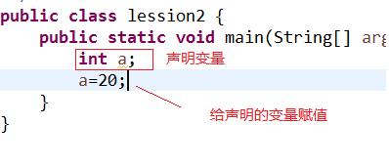

赋值语句后面的；号是赋值符号

1. 变量名的命名规范

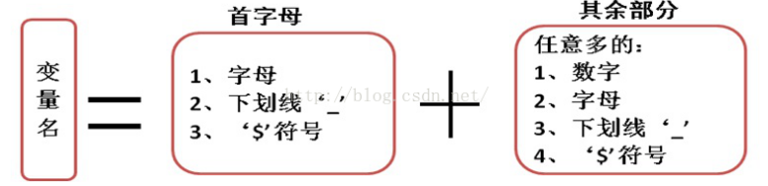

命名变量名是数字不能为第一位，除了$符号、下划线’ _’之外不能再变量名内出现任何符号

1. 运算符

算术运算符：+ - * / %（取余|取模）；

比较运算符|关系运算符：>、<、==、>=、<=、!=；

逻辑算符：&&(and) 、||(or)、 !(not)；

优先级：从左到右

!、*、/、%、+、-、<、>、<=、>=、==、!=、&&、||

1. 条件控制语句

如果 （条件满足） {

做什么事件//执行语句；代码块

}

否则{

做其它事件

}

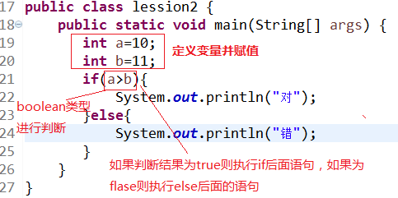

多重条件控制语句：

If (条件表达式1){

}else if(条件表达式2){

}else{

}

~~If (条件表达式1){~~

~~}~~

~~if(！条件表达式1 && 条件表达式2){~~

~~}~~

这种方式：代码复杂；计算运行效率低；

嵌套语句

条件表达式的代码块中（大括号中），再放一个条件表达式；

If(条件表达式1){

If(条件表达式2){

}

}

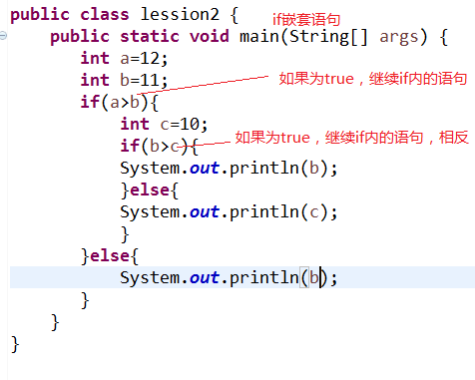

Switch语句

Switch(待比较的表达式)

只能做等值比较；

Case 关键字；

Case 比较值 **：{**

**}**

Break 关键字；

中断、跳出当前switch语句；

Default 关键字；

1. 循环语句；

While循环语句

初始化语句、比较语句、变量叠代；

While(比较语句){

//循环体；需要重复执行的代码；

//添加退出机制（步长）

//或者用break退出;

}

Do While

//先执行一次，再判断是否继续循环

// while: 先判断是否继续循环，满足条件才执行

Dowhile最后的分号“；”不要漏掉；

**循环语句，也可以嵌套；**

这For循环

把数据初始化、比较语句、叠代语句，放在一起；

For(数据初始化 **;** 比较语句 **;** 叠代语句){

//循环的内容

}

Break:中断或者退出循环体;

Continue ： 本次循环中，关键字后面的不执行，直接转到下次循环;

**Break 和continue，只在当前循环中有效；**

1. **数组**

方便管理大量数据（变量）

数据类型 [] 数组名；//申明；

两种初始化

**基本初始化**

* New 数据类型 [数组长度]

数组中，没有任何数据值，只默认值 ；

带数据的初始化

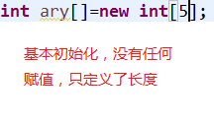

* New 数据类型[]{数据1，数据2}；

此种情况，不用指定长度，使用后面数据个数作为长度；

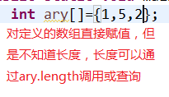

给数组赋值

**数组名[索引|下标] = 数据**

动车001 ，第8号车厢；

使用数组：

**数组名[索引|下标]**

条件

人与人交流：自然的语言

人与机交流：程序语言；

计算机内部：计算机语言；01